PUNTOS CON DATOS FALTANTES — SEPTIEMBRE 2026
Renca, Bupa Antofagasta, CORMUP y La Reina
Período: 01-09-2026 al 30-09-2026 (30 días). Un día falta si la API no tiene registro diario.

Resumen
Se revisaron 28 puntos de los cuatro clientes.
Puntos con al menos un día sin registro: 8.
Sin ninguna medida en el mes: 4 (todos de Renca).
Con huecos parciales: 4 (3 de CORMUP y 1 de La Reina).
Bupa Antofagasta: los 4 puntos tienen los 30 días.
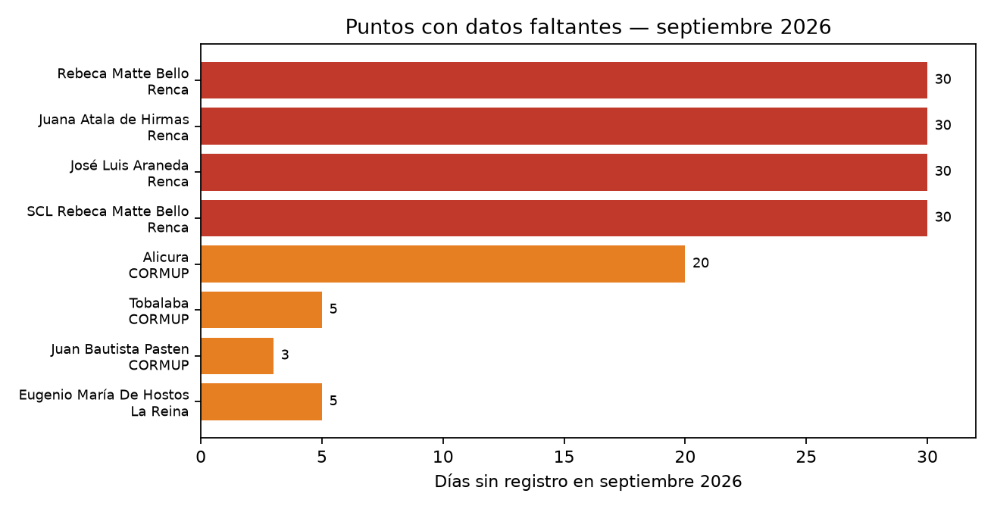

Puntos con datos faltantes
Estos puntos no cubren el mes completo. En rojo operativo quedan los que no midieron ningún día.
Cliente | Nodo | Punto | Días con dato | Días faltantes | Detalle
Renca | 000017-01 | Rebeca Matte Bello | 0 | 30 | Sin medidas en septiembre. Última medida 13-12-2025; última conexión app 14-01-2026.
Renca | 000017-02 | Juana Atala de Hirmas | 0 | 30 | Sin medidas en septiembre. Última medida y conexión app 20-01-2026.
Renca | 000017-03 | José Luis Araneda | 0 | 30 | Sin medidas en septiembre. Última medida y conexión app 12-01-2026.
Renca | 000016-01 | SCL Rebeca Matte Bello | 0 | 30 | Sin medidas en septiembre. Última medida y conexión app 13-10-2021.
CORMUP | 000008-08 | Alicura | 10 | 20 | Faltan 20 días (03 y del 12 al 30). Última medida 11-09-2026; la app sigue con conexión el 30-09.
CORMUP | 000008-04 | Tobalaba | 25 | 5 | Faltan 5 días (18 al 22-09). Volvió a medir; última medida 30-09-2026 18:00.
CORMUP | 000008-09 | Juan Bautista Pasten | 27 | 3 | Faltan 3 días (27 al 29-09). Volvió a medir el 30-09-2026.
La Reina | 000024-01 | Eugenio María De Hostos | 25 | 5 | Faltan 5 días (13, 14, 27, 28 y 29-09). Volvió a medir el 30-09-2026.

Puntos con el mes completo
Bupa Antofagasta reportó los 30 días en sus cuatro puntos. En Renca, los cinco puntos operativos (Lo Velásquez, Gimnasio, Piscina y ambos Cumbre de cóndores) también cubren el mes. En CORMUP, 11 de 14 colegios tienen los 30 días.
Cliente | Nodo | Punto | Consumo septiembre
Renca | 000017-04 | Esc. Lo Velásquez | 162,5 m³
Renca | 000017-05 | Gimnasio | 111,2 m³
Renca | 000017-06 | Piscina Municipal | 852,1 m³
Renca | 000017-07 | Cumbre de cóndores pte. | 529,4 m³
Renca | 000017-08 | Cumbre de cóndores Ote. | 615,3 m³
Bupa Antofagasta | 000029-07 | Sala de Bomba Principal | 785,0 m³
Bupa Antofagasta | 000029-08 | Sala de Bomba Sexto Piso | 153,9 m³
Bupa Antofagasta | 000029-09 | Medidor Principal Sanitaria | 1.606,9 m³
Bupa Antofagasta | 000029-10 | Sala de Bomba N°2 | 1.215,8 m³
CORMUP | 000008-01 | Lic. Antonio Hermida F | 2.934,0 m³
CORMUP | 000008-02 | Eduardo de la Barra | 506,7 m³
CORMUP | 000008-03 | Carlos Fernandez P. | 427,6 m³
CORMUP | 000008-05 | Santa Maria | 709,3 m³
CORMUP | 000008-06 | Luis Arrieta Caña | 1.200,2 m³
CORMUP | 000008-07 | Erasmo Escala | 78,0 m³
CORMUP | 000008-10 | Matilde Huici Navas | 188,0 m³
CORMUP | 000008-11 | CE Valle Hermoso | 560,0 m³
CORMUP | 000008-12 | Unión Nacional Árabe | 2.548,7 m³
CORMUP | 000008-13 | Likankura | 366,9 m³
CORMUP | 000008-14 | Juan Pablo II | 131,0 m³

Nota: el consumo es la suma de los registros diarios de la API en septiembre 2026. Los puntos de Renca sin medidas (Rebeca Matte Bello, Juana Atala de Hirmas, José Luis Araneda y SCL Rebeca Matte Bello) no entregan datos desde enero 2026 o antes. Alicura (CORMUP) dejó de medir el 11-09-2026 aunque la conexión de la app sigue activa.

